№ п/п | Фамилия Имя Отчество | Фото | Название населенного пункта | Улица
1. | Мозговая Ольга Петровна -  Председатель Совета Депутатов | 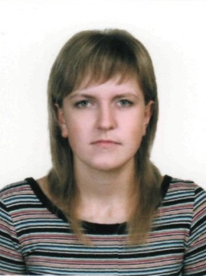 | с. Поваренка | ул. Центральная  пер. Центральный
2. | Аксенова Татьяна Юрьевна | 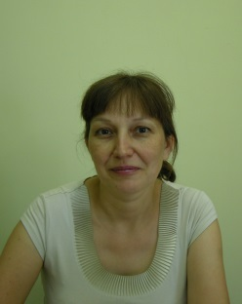 | c. Поваренка | ул. Дачная,  ул. Строительная
3. | Бахарев Александр Прокопьевич | 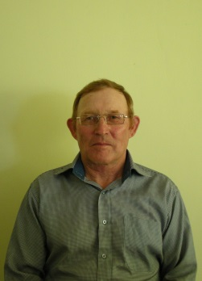 | с. Поваренка | ул. Заречная,  ул. Пушкина
4. | Кайгородова Юлия Владимировна | 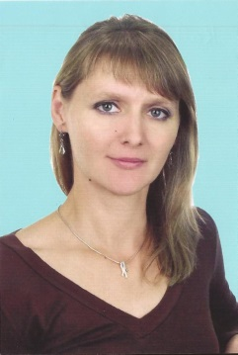 | д. Антоновка | ул. Молоканская,  ул. Донская,  ул. Школьная,  ул. Орловская
5. | Москвина Ольга Николаевна | 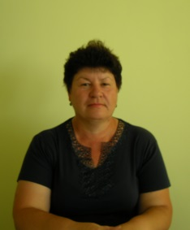 | с. Поваренка | ул. Озерная,  ул. Солнечная
6. | Скакалина Елена Анатольевна | 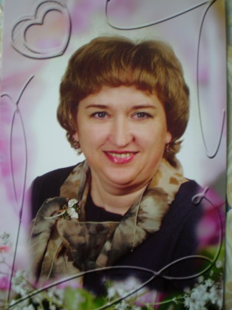 | с. Поваренка | ул. Советская,  ул. Большая
7. | Скидан Галина Павловна | 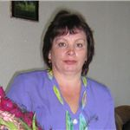 | с. Поваренка | ул. Школьная
8. | Траутвайн Николай Владимирович | 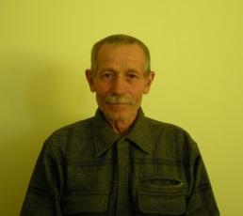 | п. Комихинский | ул. Раздольная
9. | Черемушкина Татьяна Владимировна | 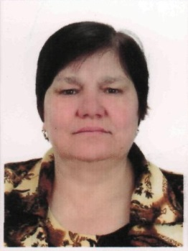 | с. Поваренка | ул. 30 лет Победы,  ул. Молодежная

